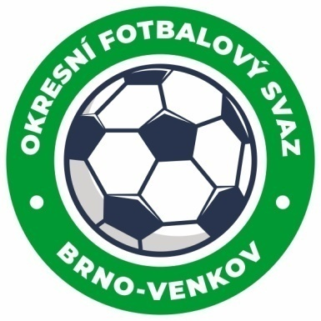
Fotbalová asociace České republiky
Okresní fotbalový svaz Brno – venkov
Vídeňská 9, 639 00 BRNO
Tel.: 543 254 963 mobil: 543 254 131
E-mail: brno-venkov@fotbal.cz
http://www.fotbalbrno-venkov.cz/

ZÁPIS č. 2 z jednání KOMISE ROZHODČÍCH
OFS BRNO-VENKOV konané dne 6. 8. 2022

Přítomni: Ladislav Kundelius, Antonín Kříž, Jan Oujezdský, Lukáš Raplík
Omluven: Radek Kocián, Tomáš Koláček
Místo konání: restaurace U Rybníčku, Ořechov

1. Rozhodnutí a průběh jednání KR
- KR děkuje všem zúčastněným za průběh letního semináře rozhodčích a školitelům za vysokou úroveň přednášek.
- Semináře se zúčastnilo 30 rozhodčích.
- Náhradní školení se uskuteční na příštím zasedání KR OFS Brno-venkov, tedy ve čtvrtek 18. 8. 2022. Na náhradní školení jsou pozvání tito rozhodčí:
Landa Karel, Borovička Petr, Chyla Tomáš, Suchý Matěj, Hejl Ladislav, Chudík Miroslav, Němec Jaroslav, Srba Matěj, Lazar Vojtěch, Hůlka Michal, Dolníček Pavel.
- KR oznamuje, že rozhodčí Kryštof Vojtěch, Sedláček Juraj a Čech Ondřej a Grega Šimon ukončili na vlastní žádost výkon funkce rozhodčího. Všem uvedeným děkujeme a přejeme mnoho úspěchů do dalších let.

Jednání KR bylo ukončeno v 14:00 hod.
Termín příštího zasedání KR: čtvrtek 18. 8. 2022 na adrese Vídeňská 9, Brno.

V Ořechově dne 6. 8. 2022

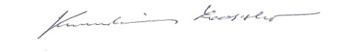
Zapsal: Ověřil:

Jan Oujezdský Ladislav Kundelius
sekretář KR OFS Brno-venkov předseda KR OFS Brno-venkov

